2017—2018学年第一学期（A卷）
一、填空题（总分20分，每空4分）
1、从某个总体中抽取了两组样本，第一组样本观测值为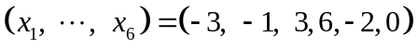，则秩统计量的观测值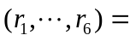 ；第二组样本观测值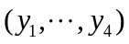
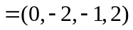，则第二组样本在两组混合样本中的秩和为 . （结用平均秩.）
2、设简单随机样本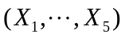，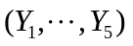分别取自正态总体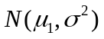，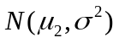，其中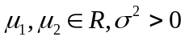均未知，且两总体独立，则在置信水平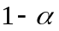下，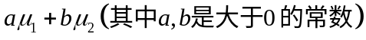的单测置信下限为 .（结果可用统计量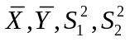及分位数表示）
3、设总体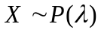,其中未知，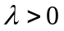。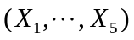是取自这个总体的一个大小为5的样本。要检验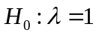 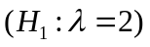。给出拒绝域为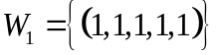，则该检验的一类风险为 ，二类风险为 .
二、（10分）为适应经济的快速发展，交通部门拟采取措施大力整治交通状况。现抽样调查得知在某个繁忙的交通路口经过的2463辆汽车中，直行的车辆有1584辆，左转车辆有577辆，右转车辆则有302辆。试问在显著性水平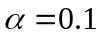下，该路口的左转车辆的占比是否显著小于25%? (试用大样本方法构造检验,且已知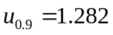）

三、（10分）为考察四个地区对松树的生长是否有影响，现将四个地区的同一个品种在相似环境下生长的松树，各随机抽取5棵，测得它们的树干直径如下（单位：厘米）：（已知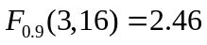.）
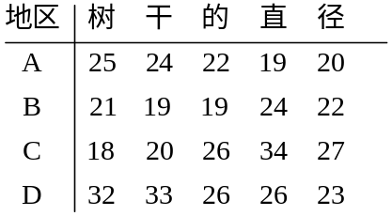试问，在显著性水平10%下，这四个地区对松树的生长是否有影响？这里假定松树的直径服从方差相等的正态分布.
四、（10分）为研究分娩过程中使用胎儿电子监测仪对孕妇分娩方式是否会造成影响，对500例已经分娩的产妇作回顾调查，得到如下结果：
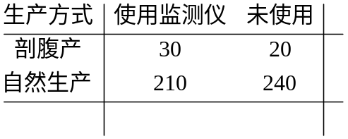
试问在产妇分娩过程中使用胎儿电子监测仪对孕妇分娩方式是否会造成影响？（给定显著性水平5%，且已知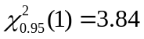）

五、（10分）为研究不同年龄层的失业状况，调查了若干城市，分别得到20~24岁年龄段男性的失业率及35~39岁年龄段男性的失业率数据（%）如下：
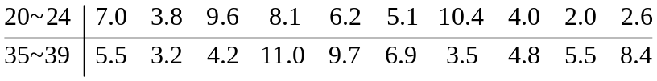
试问，在显著性水平5%下，能否认为35~39岁年龄段男性的失业率显著高于20~24岁年龄段男性的失业率？（请用秩和检验方法来检验，且已知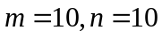时，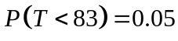，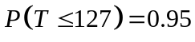，其中为第一组样本在二组混合样本中的秩和）

六、（1）（6分）为了考察硫酸铜在水中溶解度（单位：克）受温度（单位：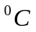）的影响，做了9 次实验，得数据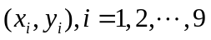，并计算得到如下结果：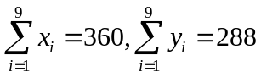，
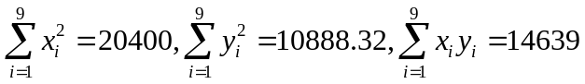（假定溶解度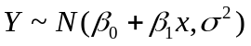）
试求经验回归函数并用T检验法检验下列问题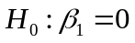（取显著性水平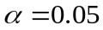且已知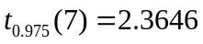，计算结果保留两位小数）.
（2）（6分）在一元回归分析问题中，试求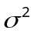的估计量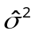的均方误差。
（3）（6分）在一元回归分析问题中，试推导未知参数的双侧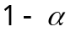置信区间。

七、（10分）设总体服从对数正态分布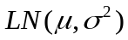，它的概率密度函数为
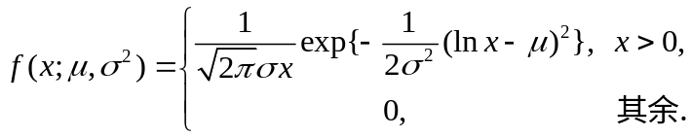，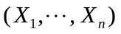是取自该总体的一个样本.（1）若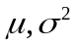均未知，其中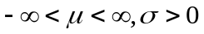，试分别求的极大似然估计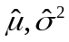；（2）若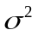已知，问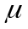的极大似然估计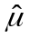是否是的有效估计？

八、（12分）设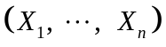是来自正态总体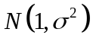的一个样本，其中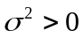未知.对于假设检验问题：：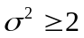，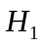：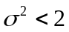，试导出一个显著性水平为的一致最大功效检验.

